二年级数学下册期中测试卷
班级： 姓名： 得分：
一、  表示多少？（每题1分，共15分 ）

8×5= 30÷6= 20÷5= 8×6= 72÷9=

8×4+10= 56÷8-7= 3 ×2×8=6×9-14=7×9-9=

45÷9+20=21÷3×7=8÷8×9=81÷9+9=5+5×5=

二、请帮“>”、“<”、“=” 找到家。（12分）要细心哟！
要细心哟！

72÷8○56÷7 10÷2+5○10 36÷9×5○3×8÷6

6×9○9×5 24÷4○2×4 39+23-12○39-12+23

18÷3○12÷3+5 27÷3×8○9×7 63÷7×2○4×5÷5

4×9÷6○6+0 81÷9+47○7×8 49÷7×3○31+21-30
三、是锐角的在□里画“√”，是钝角的在□里画“△”。（5分）
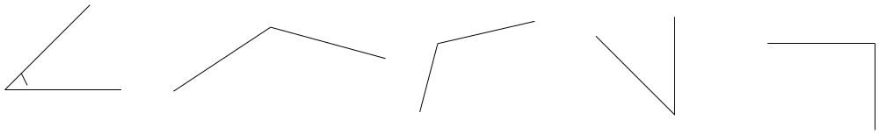

四、把算式按得数从小到大排列。（4分）

3×4÷6 2×4÷8 56÷8×6 24÷8×7

（ ）< （ ）< （ ）< （ ）

五、看图写出算式（10分） 
动动脑筋再做吧！
1、

 乘法算式：
除法算式：

2、
 乘加：

 乘减：

六、根据题意填空。（15分）

1、




的只数是的（ ）倍。

2、 接着画吧！ 美术小组画了儿童画36张
美术小组共有9个同学

平均每个同学画（ ）张儿童画。

3、同学们种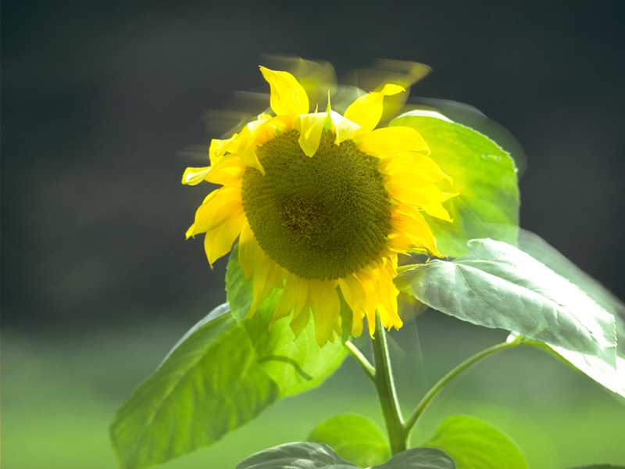，每个同学种3棵，（ ）个同学种24棵。
4、2间大小相同的房子可以住6只，，现在有18只，
需要（ ）间房子。

5、小云有5张，小星的邮票张数是小云的4倍。小星有（ ）
张。

七、列式计算：（15分）  你会认
你会认真的，相信你！
1、56是7的多少倍？
2、8的6倍比40多多少？
3、除数是6，被除数是54，商是多少？
4、比4个3多7的数是多少？
5、把35平均分成5份，每份是多少？
八、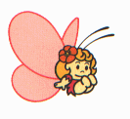 聪明题：（24分） 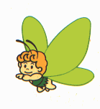
你是最聪明的！努力吧：）
1王大爷养了68只鹅和鸭，其中鹅有29只，鸭子有18只在岸上，其余的在水里。水里有鸭子多少只？（5分）
2、3件上衣钉15颗纽扣，那么5件上衣钉多少颗纽扣？（5分）
3明明到文具店买文具，如果买6元一支的钢笔可以买3支。如果用这些钱买9元一台的钉书机，可以买 多少台？（5分）
4小新买水彩笔用了21元钱，小芳买巧克力用了7元钱，小新用的钱是小芳的几倍？（4分）

5菜地里有6行大白菜，每行9棵。运走了35棵，还剩多少棵？（5分）

拓展题：（20分）
1、已★÷◆=2 那么：★=（ ）
★×◆=8 ◆=（ ）

2、植物园里的4个男同学和3个女同学给花浇水，男同学每人每天浇3次，女同学每人每天浇2次。男生一天浇花次数是女生一天浇花次数的几倍？
二年级数学下册期中测试题
姓名 班级 分数
一、填空
1、32÷8=4表示（32）是（8的4）倍，也表示（ 32 ）里面有（ 4 ）个（ 8 ），还表示把（32）平均分成（ 8）份，每份是（ 4 ）个。
2、（ 钝 ）角比直角大，锐角比直角（小）。
3、将下列算式填在适当的（ ）里。
64÷6= 24-9= 36÷4= 42÷7= 6×3= （ ）（ ）（ ） （ ） ）
4、在生活中常见的平移现象有（ ）。
5、计算24÷8=（3）用到的口诀是（三八二十四）根据口诀七八五十六，可以解决的问题（ ）。
6、小红今年8岁，爸爸35岁，爸爸比小红大（ ）岁；1年后，爸爸的年龄是小红的（ ）倍。
7、把20个面包分给了5个同学，每个同学分得4个，这种分法叫（ ）。
8、二年级有21名女学生，男同学比女同学多5人，全班共（ ）人。
9、小明有8个红气球，黄气球的个数是红气球的3倍，黄气球比红气球多（ ）个。
10、在○里填上 或＝
18÷3○8 6○72÷9 72-63○54÷6 64÷8○2×4
72÷9○2×8 5÷5○63÷7 5×8○40÷5 45÷9○28÷7
二、判断
1、比钝角小的角一定是锐角 （ ）
2、汽车在公路上行使是平移运动。（ ）
3、把9个桃子分给3只猴子，其中一只猴子得了3个，那么一定是平均分（ ）
4、黑板上的角比本子上的角大得多。 （ ）
5、一根绳子剪了三次只能剪成4段。 （ ）
三、计算
1、直接写得数
56÷7= 72÷9= 35÷7= 18÷3= 5×9= 35÷5= 27÷3=
32-8= 24÷8= 36÷4= 48÷6= 49-3= 63÷3= 40÷5=
42÷7= 45÷5= 49÷7= 25÷5= 18÷2= 64÷8= 8÷9=
2、脱式计算
36÷9×8 4×9-25 28÷7+49
63÷9÷7 42÷6-7 3+12÷4
3、竖式计算
45+36-23 96-28+23 36+29-58 52+18-36 48+（96-76）
4、列式计算
1、5乘6的积比8多多少？2、72是8的几倍？
3、一个数比64除以8的商多6，这个数是多少？
1、小明家的鸡圈里原来有45只小鸡，妈妈上星期卖掉12只，这个星期又卖掉15只，现在还剩下几只？
2、二年级有5组同学，平均每组有9人，六一节有21人参加合唱队。没参加合唱队的有几人？
3、老师买了3盒钢笔，每盒8枝。每个获胜小组奖励4枝。可以奖给几个获胜小组？
4、妈妈买6斤鱼，付给售货员12元钱，每斤多少元？
5、二年级有女生9人，男生是女生的4倍，男生有多少人？共有多少人？

六、智力题。路边有一行树共8棵，每两棵之间相隔3米，从第一棵到第二棵树之间共有多少米？
二年级数学下册期中复习试卷及答案
一、口算（6分）：
2×2= 2×4= 3×2= 5×2=
25÷5=20÷4= 20÷5= 32÷8=
3×9= 3×6= 6×3= 3×5=
65—8= 36+7= 38—9= 26+5=
94—4= 45+5= 25—6= 70—3=
2×6= 8×2= 6×2= 3×3=
35+26= 62—36= 73—25= 51—49=
86—27= 34+16= 80—42= 88—18=
8×4= 15÷5= 21÷3= 30÷5=
40÷5= 9÷3= 45÷5= 28÷4=
8×3= 3×7= 4×6= 42+3=
4×2= 15÷5= 28÷4= 65—38=
36+17= 38—29= 26+15= 94—64=
45+15= 25—16= 70+23= 2×2=
2×4= 3×2= 5×2= 2×6=
8×2= 6×2= 3×3= 3×9=
二、填空（32分）：
1、看图写算式。
□÷□＝□（个）……□
□÷□＝□（组）……□
2、8÷4=（ ），表示，①把（ ）平均分成（ ）份，每份是（ ）；②（ ）里面包含有（ ）个（ ）；③（ ）是（ ）的（ ）倍。
3、6是3的（ ）倍。6的3倍是（ ）。
4、一个算式里，如果有乘法和加法，要先算（ ）法，如：算式：60-5×8的得数是（ ）。
5、一个五位数，如果从右边起，第一位是（ ）位，第三位是（ ）位。如果从高位往低位数，第一位是（ ）位，第三位是（ ）位。
6、6789是（ ）位数，最高位是（ ）位，表示有（ ）个千，（ ）个百，（ ）个十和（ ）个一。
7、1000克=（ ）千克 7千克=（ ）克 1千克400克=（ ）克
8、在（ ）里填上“<”、“>”和“=”
3298（ ） 3289 4782（ ）4790 5千克（ ）600克
9、（ ）里最大能填几？
4×（ ）< 35 （ ）×8 < 49 7×（ ）< 23
9×（ ） < 30 （ ） ×3 < 16 （ ）×8 < 57
三、选择题（10分）：
1、最大的四位数比最小的五位数少（ ）
①、1 ②、0 ③、1000
2、被除数是48，除数是8，商是（ ）。
①、6 ②、7 ③、9
3、南京长江大桥有6773米，虎门大桥有5648米，（ ）比较长。
①、南京长江大桥 ②、虎门大桥 ③、不能比较长短
4、一堆2000克的大米，一块重2公斤的铁，（ ）。（2公斤=2千克）
①、一样重， ②、大米比较重，③、铁比较重
5、5007读作（ ）：
①、五千零零七 ②、五千零七 ③、五零零七
四、计算题（16分）：
1、用横式计算：
32÷（63—55） 85—7×9 72—28+43 （35+21）÷7
= = = =
= = = =
五、列式计算（8分）：
1、7个3相加，和是多少？
2、45是5的多少倍？
3、31除以8，商和余数是多少？
4、甲数是6，乙数是甲数的4倍，乙数是多少？
六、应用题（1~3，每题4分，共28分）：
1、体育室有8个足球，排球的个数是足球的2倍，排球有多少个？
2、食杂店有41千克大米，每9千克装一袋，可以装几袋？还剩几千克？
3、一个活动小组有24个男同学，女同学有6个，男同学是女同学的几倍？
4、停车场有24辆货车，3排小汽车，每排6辆，求：（6分）
（1）、一共有多少辆小汽车？ （2）、停车场共有多少辆汽车？
5、老师昨天教了16个生字，今天又教了14个生字，老师一共教了多少个生字？小明每天复习6个，几天可以复习完？（5分）
6、妈妈在商店买了5千克的苹果、1千克的面粉和3千克的雪梨，妈妈一共买了多少千克的东西？合多少克？（5分）
班 级： 学 号： 姓 名： | 密  封  线 |  | 2009春二年级数学下册期中检测
班 级： 学 号： 姓 名： | 密  封  线 |  | - 口算。（8分）  10÷2= 8÷4= 30÷6 = 63÷9= 18+24= 6×9= 7+44= 15÷3=  - 我会填。（共29分，每空1分。）  （1）、24÷4=（ ），口诀： ，被除数是（ ），除数是（ ），商是（ ）。表示把（ ）平均分成（ ）份，每份是（ ）。  （2）、 的个数是 的（ ）倍。  （3）、下面是平移现象的画“ ”，是旋转现象的画“ ”。  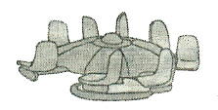  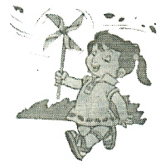  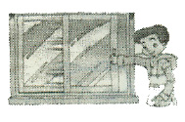  （ ） （ ） （ ）  （4）、在 里填上“>、<或=”。  2×3 5 30＋5 4×8 45－38 20÷５  28÷4 7 4×9 6×6 2×5＋8 3＋10  （5）、 左图中有（ ）个锐角，有（ ）个钝角。  （6）、在（ ）里填上合适的数。
班 级： 学 号： 姓 名： |  |  | 第1页（共4页）

5×（ ）=10 24÷（ ）=4 （ ）+20=25
（ ）÷3=5 9 ×（ ）=81 （ ）÷（ ）=1
（7）、12是3的（ ）倍，比35少５的数是（ ）。
- 我会判断。（对的打“√”，错的打“ ╳”）（4分）
（1）、32÷8=4 读作32除8等于4。 （ ）
（2）、拉抽屉是旋转现象。 （ ）
（3）、5×7和35÷7都用同一句口诀计算。 （ ）
（4）、比直角小的角是锐角。 （ ）
- 我会画。（共6分）
  - 、画出下图向右平移6格后的图形。（2分）
（2）、画一个锐角和一个钝角，并在角的旁边写明是什么角。（4分）

- 计算。（共21分）
（1）、看图列式。（共12分，第①题每式2分，其余每式3分）
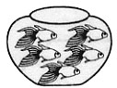
（ ）×（ ）=（ ）
①、
（ ）÷（ ）=（ ）
（ ）÷（ ）=（ ）

第2页（共4页）

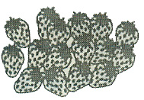
②、 ③、
16个
24 元
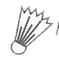
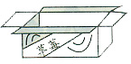
？元

（2）文字题。（9分）
①、被除数是15，除数是5，商是多少？ ②、56是8的几倍？
③、有21根小棒，每3根摆一个 ，可以摆几个 ？

六、解决问题。（ 共32分。）
我运了24个。
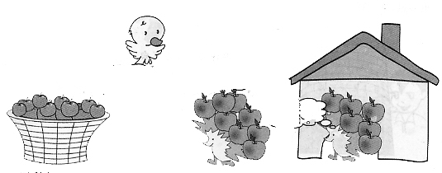
（1）、
一共有78个。
我运了33个。

还剩多少个？
（5分）
有3只青蛙。
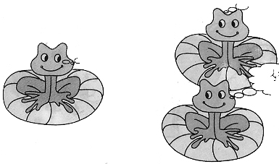
（2）、
有18只害虫。
平均每只青蛙吃几只害虫？

（6分）

我今年8岁。  我今年64岁。  我今年32岁。  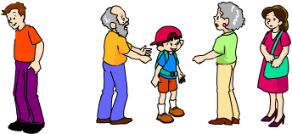  （3）、  小明  妈妈  爸爸  爷爷的年龄是小明的几倍？  （6分）  你还可以提什么问题？  ？（2分）  列式： （3分）  （4）、  售票处  《宇宙探秘》  下午：2：00~3：00  4：00~5：00  我们有45元，可以买几张票？      （5分）  小猴的只数是小兔的6倍。  （5）、  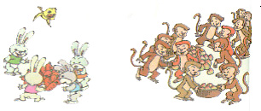  每8只小猴装一个笼子，  可以装几个笼子？  （5分） | 密  封  线
二年级下册数学期中教学质量检查题

年级： 姓名： 成绩：

一、我会填（20%）
1、把24本书平均分给3个小朋友，每人分到（ ）本。
2、长江全长6380千米，这个数读作（ ），是由6个（ ），（ ）个百，（ ）个十组成的。
3、我国已经发现的鸟类有一千六百种，写作（ ）。
4、1个千，4个百和9个十组成的数是（ ）。
5、电梯上下移动是（ ）现象；风车转动是（ ）现象。（填平移或旋转）
6、比直角小的是（ ）；比直角大的是（ ）。
7、用7、4、2组成四个三位数，并按从小到大的顺序写出来。
（ ）＜（ ）＜（ ）＜（ ）
8、最小的四位数比最小的三位数多（ ）。
9、在○中填>、<或=。503○489 560○506 500○590－90
10、按规律填数：
（1）2180、（ ）、（ ）、（ ）、（ ）、2230、2240
（2）950、900、850、（ ）、（ ）、（ ）、（ ）。
二、我会算（30%）
1、直接写出得数（18分）
20÷5= 36÷9= 30+6= 20×2= 25÷5=
25-5= 72÷8= 54+6= 56÷8= 90÷9=
800+400= 9000-5000= 1500+2000= 1900-1100=
4×8+23= 81÷9+36= 54÷9×8= 72÷9÷2=
2、计算（12分）
98-（25+37） 63+42÷6 7×9+48 （100-46）÷6

三、我会做（10%）
1、画一个锐角和一个钝角（4分）

2、把下图中的图形先向右平移6格，再向下平移5格。（6分）
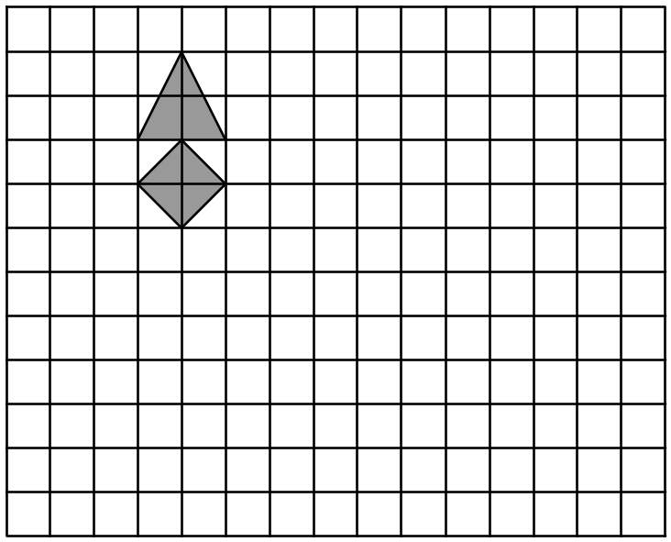
四、我会用（40%）
1、把24名同学平均分成6个小组，每个小组有多少名学生？（6分）

2、二（1）班同学参加课外体育活动情况如下图：（10分）
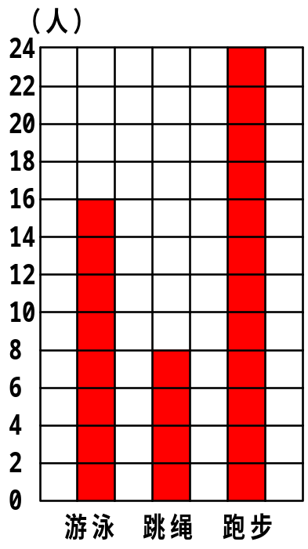
（1）游泳的人数是跳绳的人数的几倍？

（2）跑步的人数是跳绳的人数的几倍？

（3）你还能提出什么问题？提出来并解答（1到2个）。

3、买一批钢笔，选9元一支的钢笔，需要付63元钱，如果改买6元一支的钢笔，只需要多少元钱？（6分）

4、同学们进行团体操表演，每行站8人，站6行，还多了4个同学，共有多少学生参加表演？（6分）
5、一辆公交车上有22名乘客，到站点时下去了8名乘客，又上来13名乘客，这时车上共有多少名乘客？（6分）
6、小明生病了，医生给他一瓶30片的药，并告诉小明：“这种药每天吃三次，每次吃两片。”请你算一算，这瓶药小明能吃几天？（6分）
挑战自己：
1、开动小脑筋。(5分)
从0、4、7、9中选出三个数字组成不同的三位数，并读一读，写下来（最少6个）

其中最大的数是（ ），最小的数是（ ）。

2、动手动脑。(5分)
40块糖，最少拿出几块后，就可以正好分9个小朋友？
人教版小学数学二年级下册期中检测题
一、请你直接写出得数。
16÷4＝ 25÷5＝ 72÷8＝ 42÷6＝
6×2＝ 9÷9＝ 35÷7＝ 63÷9＝
36÷4×3＝ 3×8÷6＝
5÷5＋60＝ 90－5×8＝
二、请你填一填。
1．计算12÷3＝（ ），用到的口诀是（ ）。

2.把18个萝卜平均分给6只小兔子，每只小兔子都分得了3个，这种分法叫（ ）。

3．芳芳今年9岁，妈妈35岁，妈妈比芳芳大（ ）岁，8年后，妈妈比芳芳大（ ）岁。

4． 这是一个（ ）角，
图中共有（ ）个角。
5．把12个块糖平均分给6个小朋友，每人分得（ ）块，如果平均分给3个小朋友，每人分得（ ）块。
6．24÷6＝（ ），（ ）是被除数，（ ）是除数，（ ）是商。
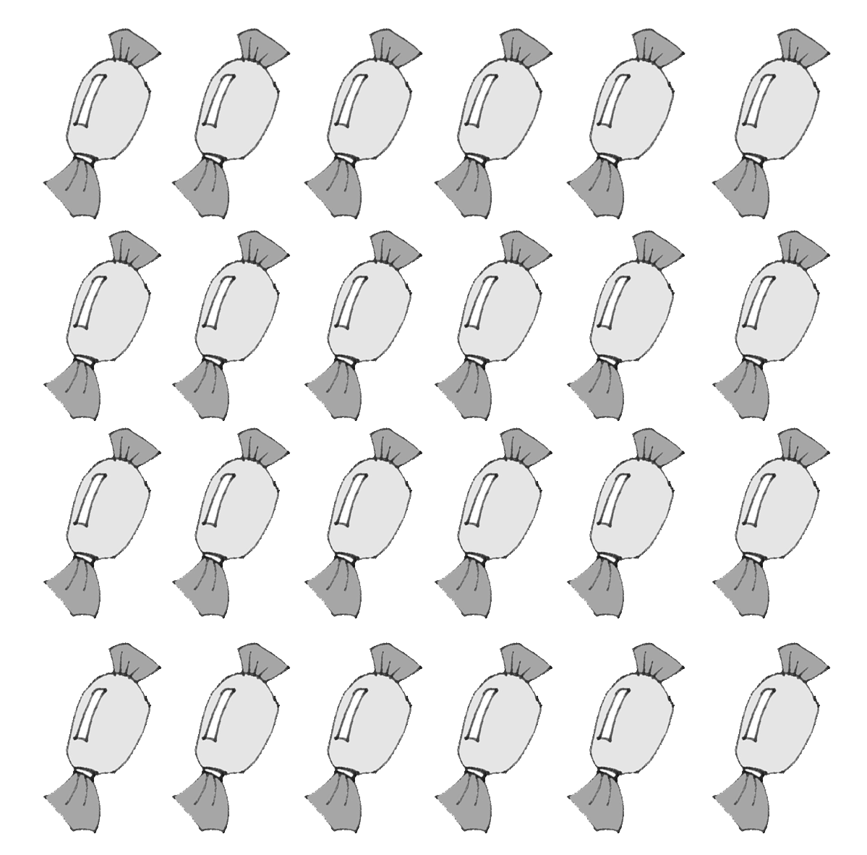
7．
□÷□＝□
□÷□＝□
□×□＝□
□×□＝□

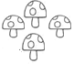
8．
□÷□＝□

9．织布机左右移动工作是（ ）现象，大风车抽水是（ ）现象。
三、用竖式计算。
23＋38－29＝ 50－28－15＝

45＋39＋8＝ 57－35＋46＝

四、画一画。
1．分别画出向下平移5格和向左平移7格后的图形。
向
下
平
移
5
格
向左平移7格
2．画一个钝角,并标出角的各部分名称。





五、 解决问题。

1．

（1）航模组有多少人？

（2）美术组和航模组一共有多少人？

2．买3本日记本12元钱，32元钱

能买几本？

3．学校门口有4行牡丹花，每行9

盆，现将这些花排成6行，每行有

几盆？

4．同学们到博物馆参观恐龙化石。

每辆车坐33人，3辆车够吗？

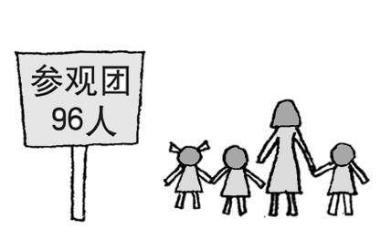
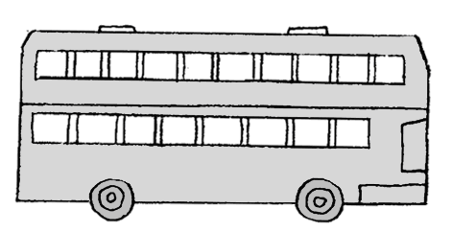

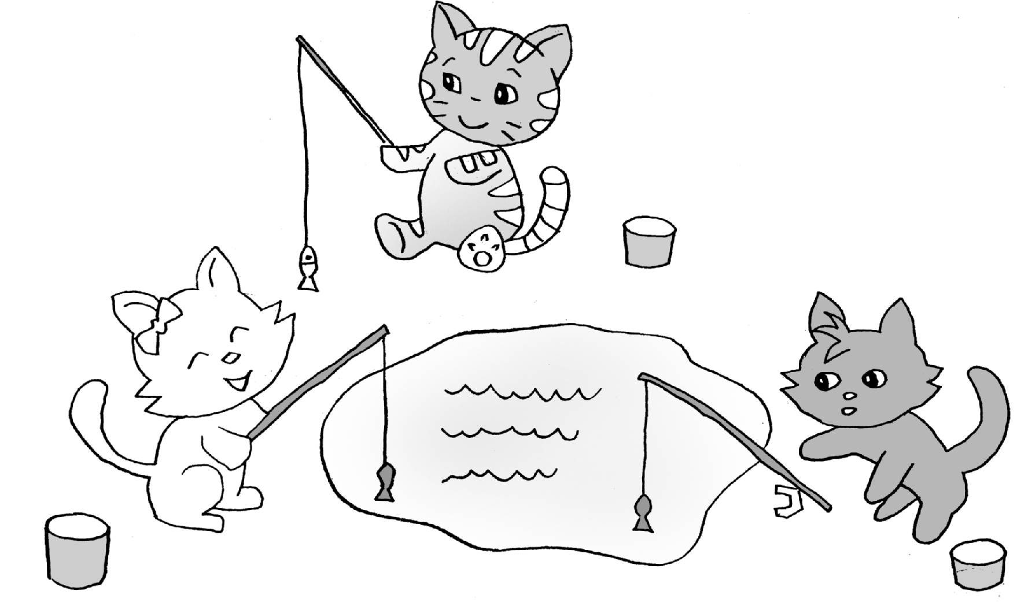
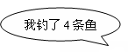
5．
我钓了16条鱼
我钓了8条鱼

（1）白猫钓的条数是黑猫钓的条数的几倍？

（2）黑猫钓的条数是花猫钓的条数的几倍？

（3）请你提出一个数学问题，并解决这个问题。

